**Sanctus**

**Hosanna, Hosanna au plus haut des cieux ! (x2)**

Saint est le Seigneur, le Dieu de l’univers !

Le ciel et la terre sont remplis de ta gloire.

Béni soit le Fils, l'envoyé du Père !

Béni soit Jésus, le Sauveur du monde !

**Notre Père**

Notre Père qui es aux cieux, que ton nom soit sanctifié, que ton règne vienne, que ta volonté soit faite sur la terre comme au ciel. Donne-nous aujourd’hui notre pain de ce jour. Pardonne-nous nos offenses, comme nous pardonnons aussi à ceux qui nous ont offensés. Et ne nous soumets pas à la tentation, mais délivre-nous du Mal. Amen

**Agnus**

**La paix, elle aura ton visage, La paix, elle aura tous les âges.**

**La paix sera toi, sera moi, sera nous, Et la paix sera chacun de nous.**

Agneau de Dieu qui enlève le péché du monde, Prends pitié de nous.

Agneau de Dieu qui enlève le péché du monde, Donne-nous la paix.

**Communion** (Musique)

**Chant d’envoi**

|  |  |
| --- | --- |
| 1) Écoute la voix du Seigneur,  Prête l'oreille de ton coeur.  Qui que tu sois, ton Dieu t'appelle,  Qui que tu sois, Il est ton Père | ***R/ Toi qui aimes la vie, Ô toi qui veux le bonheur,***  ***Réponds en fidèle ouvrier de sa très douce volonté.***  ***Réponds en fidèle ouvrier de l'Évangile et de sa paix.*** |
| 2) Écoute la voix du Seigneur,  Prête l'oreille de ton coeur.  Tu entendras que Dieu fait grâce,  Tu entendras l'Esprit d'audace | 3) Écoute la voix du Seigneur,  Prête l'oreille de ton coeur.  Tu entendras crier les pauvres,  Tu entendras gémir ce monde |

*Bon dimanche !*

[www.paroissecatholiquehanoi.com](http://www.paroissecatholiquehanoi.com) / [paroissecatholiquehanoi@gmail.com](mailto:paroissecatholiquehanoi@gmail.com)

Facebook : Paroisse Hanoi

**Dimanche 11 Septembre 2016 – 24ème Dimanche du Temps Ordinaire - Cathédrale de Hanoi**

**Chant d’entrée**

**Dieu nous accueille en sa maison, Dieu nous invite à son festin :  
Jour d’allégresse et jour de joie ! Alléluia !**

|  |  |
| --- | --- |
| 1. Ô quelle joie quand on m’a dit :  « Approchons nous de sa maison,  Dans la cité du Dieu vivant ! » | 2. Approchons nous de ce repas  Où Dieu convie tous ses enfants, Mangeons le Pain qui donne vie. |

**Prière pénitentielle**

Je confesse à Dieu Tout-Puissant, je reconnais devant mes frères, que j’ai péché en pensée, en parole, par action et par omission. Oui, j’ai vraiment péché. C’est pourquoi je supplie la Vierge Marie, les anges et tous les saints et vous aussi, mes frères, de prier pour moi le Seigneur notre Dieu.

**Kyrie**

**Prends pitié de nous, fais nous revenir, fais nous revenir à toi !**

**Prends pitié de nous.**

1. Jésus berger de toute humanité, tu es venu chercher ceux qui étaient perdus

2. Jésus berger de toute humanité, tu es venu guérir ceux qui étaient malades.

3. Jésus berger de toute humanité, tu es venu sauver ceux qui étaient pécheurs.

**Gloria**

1 - Louange et gloire à ton nom, Alléluia, alléluia

Seigneur Dieu de l´univers, Alléluia, alléluia !

**Gloire à Dieu, gloire à Dieu, Au plus haut des cieux ! (bis)**

2 - Pour nous il fit des merveilles, Alléluia, alléluia,

Eternel est son amour, Alléluia, alléluia !

3 - Je veux chanter pour mon Dieu, Alléluia, alléluia,

Tous les jours de ma vie, Alléluia, alléluia !

**Lecture du livre de l’Exode (32, 7‑11. 13‑14)**

En ces jours-là, le Seigneur parla à Moïse : « Va, descends, car ton peuple s’est corrompu, lui que tu as fait monter du pays d’Égypte. Ils n’auront pas mis longtemps à s’écarter du chemin que je leur avais ordonné de suivre ! Ils se sont fait un veau en métal fondu et se sont prosternés devant lui. Ils lui ont offert des sacrifices en proclamant : “Israël, voici tes dieux, qui t’ont fait monter du pays d’Égypte.” » Le Seigneur dit encore à Moïse : « Je vois que ce peuple est un peuple à la nuque raide. Maintenant, laisse-moi faire ; ma colère va s’enflammer contre eux et je vais les exterminer ! Mais, de toi, je ferai une grande nation. » Moïse apaisa le visage du Seigneur son Dieu en disant : « Pourquoi, Seigneur, ta colère s’enflammerait-elle contre ton peuple, que tu as fait sortir du pays d’Égypte par ta grande force et ta main puissante ? Souviens-toi de tes serviteurs, Abraham, Isaac et Israël, à qui tu as juré par toi-même : “Je multiplierai votre descendance comme les étoiles du ciel ; je donnerai, comme je l’ai dit, tout ce pays à vos descendants, et il sera pour toujours leur héritage.” » Le Seigneur renonça au mal qu’il avait voulu faire à son peuple.

**Psaume : *Oui, je me lèverai, et j’irai vers mon Père..***

Pitié pour moi, mon Dieu, dans ton amour, selon ta grande miséricorde, efface mon péché. Lave-moi tout entier de ma faute, purifie-moi de mon offense. ]

Crée en moi un coeur pur, ô mon Dieu, renouvelle et raffermis au fond de moi mon esprit.Ne me chasse pas loin de ta face, ne me reprends pas ton esprit saint. ]

Seigneur, ouvre mes lèvres, et ma bouche annoncera ta louange.

Le sacrifice qui plaît à Dieu, c’est un esprit brisé ; tu ne repousses pas, ô mon Dieu, un coeur brisé et broyé

**Lecture de la première lettre de saint Paul apôtre à Timothée (1, 12‑17)**

Bien-aimé, je suis plein de gratitude envers celui qui me donne la force, le Christ Jésus notre Seigneur, car il m’a estimé digne de confiance lorsqu’il m’a chargé du ministère, moi qui étais autrefois blasphémateur, persécuteur, violent. Mais il m’a

été fait miséricorde, car j’avais agi par ignorance, n’ayant pas encore la foi ; la grâce de notre Seigneur a été encore plus abondante, avec la foi, et avec l’amour qui est dans le Christ Jésus. Voici une parole digne de foi, et qui mérite d’être accueillie sans réserve : le Christ Jésus est venu dans le monde pour sauver les pécheurs ; et moi, je suis le premier des pécheurs. Mais s’il m’a été fait miséricorde, c’est afin qu’en moi le premier, le Christ Jésus montre toute sa patience, pour donner un exemple à ceux qui devaient croire en lui, en vue de la vie éternelle. Au roi des siècles, Dieu immortel, invisible et unique, honneur et gloire pour les siècles des siècles. Amen.

**Acclamation de l’Évangile :**

1. Cherchez d'abord le Royaume de Dieu et sa justice, et toute chose vous sera donnée en plus, **allelu- alleluia.**

*Ta parole, Seigneur, est vérité ; dans cette vérité, sanctifie-nous*

2. L'homme ne vit pas de pain seulement, mais de toute parole qui sortira de la bouche de Dieu, **allelu- alleluia.**

**Évangile de Jésus Christ selon saint Luc (15, 1‑32)**

En ce temps-là, les publicains et les pécheurs venaient tous à Jésus pour l’écouter. Les pharisiens et les scribes récriminaient contre lui : « Cet homme fait bon accueil aux pécheurs, et il mange avec eux ! » Alors Jésus leur dit cette parabole : « Sil’un de vous a cent brebis et qu’il en perd une, n’abandonne-t‑il pas les 99 autres dans le désert pour aller chercher celle qui est perdue, jusqu’à ce qu’il la retrouve ? Quand il l’a retrouvée, il la prend sur ses épaules, tout joyeux, et, de retour chez lui, il rassemble ses amis et ses voisins pour leur dire : “Réjouissez-vous avec moi, car j’ai retrouvé ma brebis, celle qui était perdue !” Je vous le dis : C’est ainsi qu’il y aura de la joie dans le ciel pour un seul pécheur qui se convertit, plus que pour 99 justes qui n’ont pas besoin de conversion. Ou encore, si une femme a dix pièces d’argent et qu’elle en perd une, ne va-t‑elle pas allumer une lampe, balayer la maison, et chercher avec soin jusqu’à ce qu’elle la retrouve ? Quand elle l’a retrouvée, elle rassemble ses amies et ses voisines pour leur dire : “Réjouissez-vous avec moi, car j’ai retrouvé la pièce d’argent que j’avais perdue !” Ainsi je vous le dis : Il y a de la joie devant les anges de Dieu pour un seul pécheur qui se convertit. »

**Credo :**

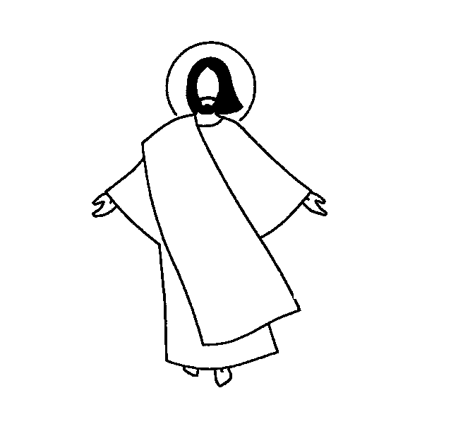Je crois en Dieu, le Père tout-puissant, créateur du ciel et de la terre. Et en Jésus-Christ, son Fils unique, notre Seigneur, qui a été conçu du Saint-Esprit, est né de la Vierge Marie, a souffert sous Ponce Pilate, a été crucifié, est mort et a été enseveli, est descendu aux enfers. Le troisième jour est ressuscité des morts, est monté aux cieux, est assis à la droite de Dieu le Père tout-puissant, d’où il viendra juger les vivants et les morts. Je crois en l’Esprit Saint, à la Sainte Eglise catholique, à la communion des saints, à la rémission des péchés, à la résurrection de la chair, à la vie éternelle. Amen.

**Prière universelle**

La voix de tes enfants, Seigneur, résonne sur la terre,

Vers toi comme un encens, Seigneur, s’élèvent nos prières

**Offertoire** (*musique)*